Wer richtig gießt, spart Zeit und Wasser
(GMH/BVE) Nun legt der Sommer richtig los: Wenn in den Freibädern Hochsaison ist, verbringen Gartenbesitzer viel Zeit mit dem Schlauch in der Hand oder schleppen schwere Gießkannen umher. Schließlich herrscht bei den Pflanzen im Beet, auf dem Balkon oder auf der Terrasse vermehrter Wasserbedarf. Doch gut gemeint ist nicht immer richtig – wer falsch gießt, verschwendet nicht nur Wasser sondern schadet im schlimmsten Fall sogar den Pflanzen.
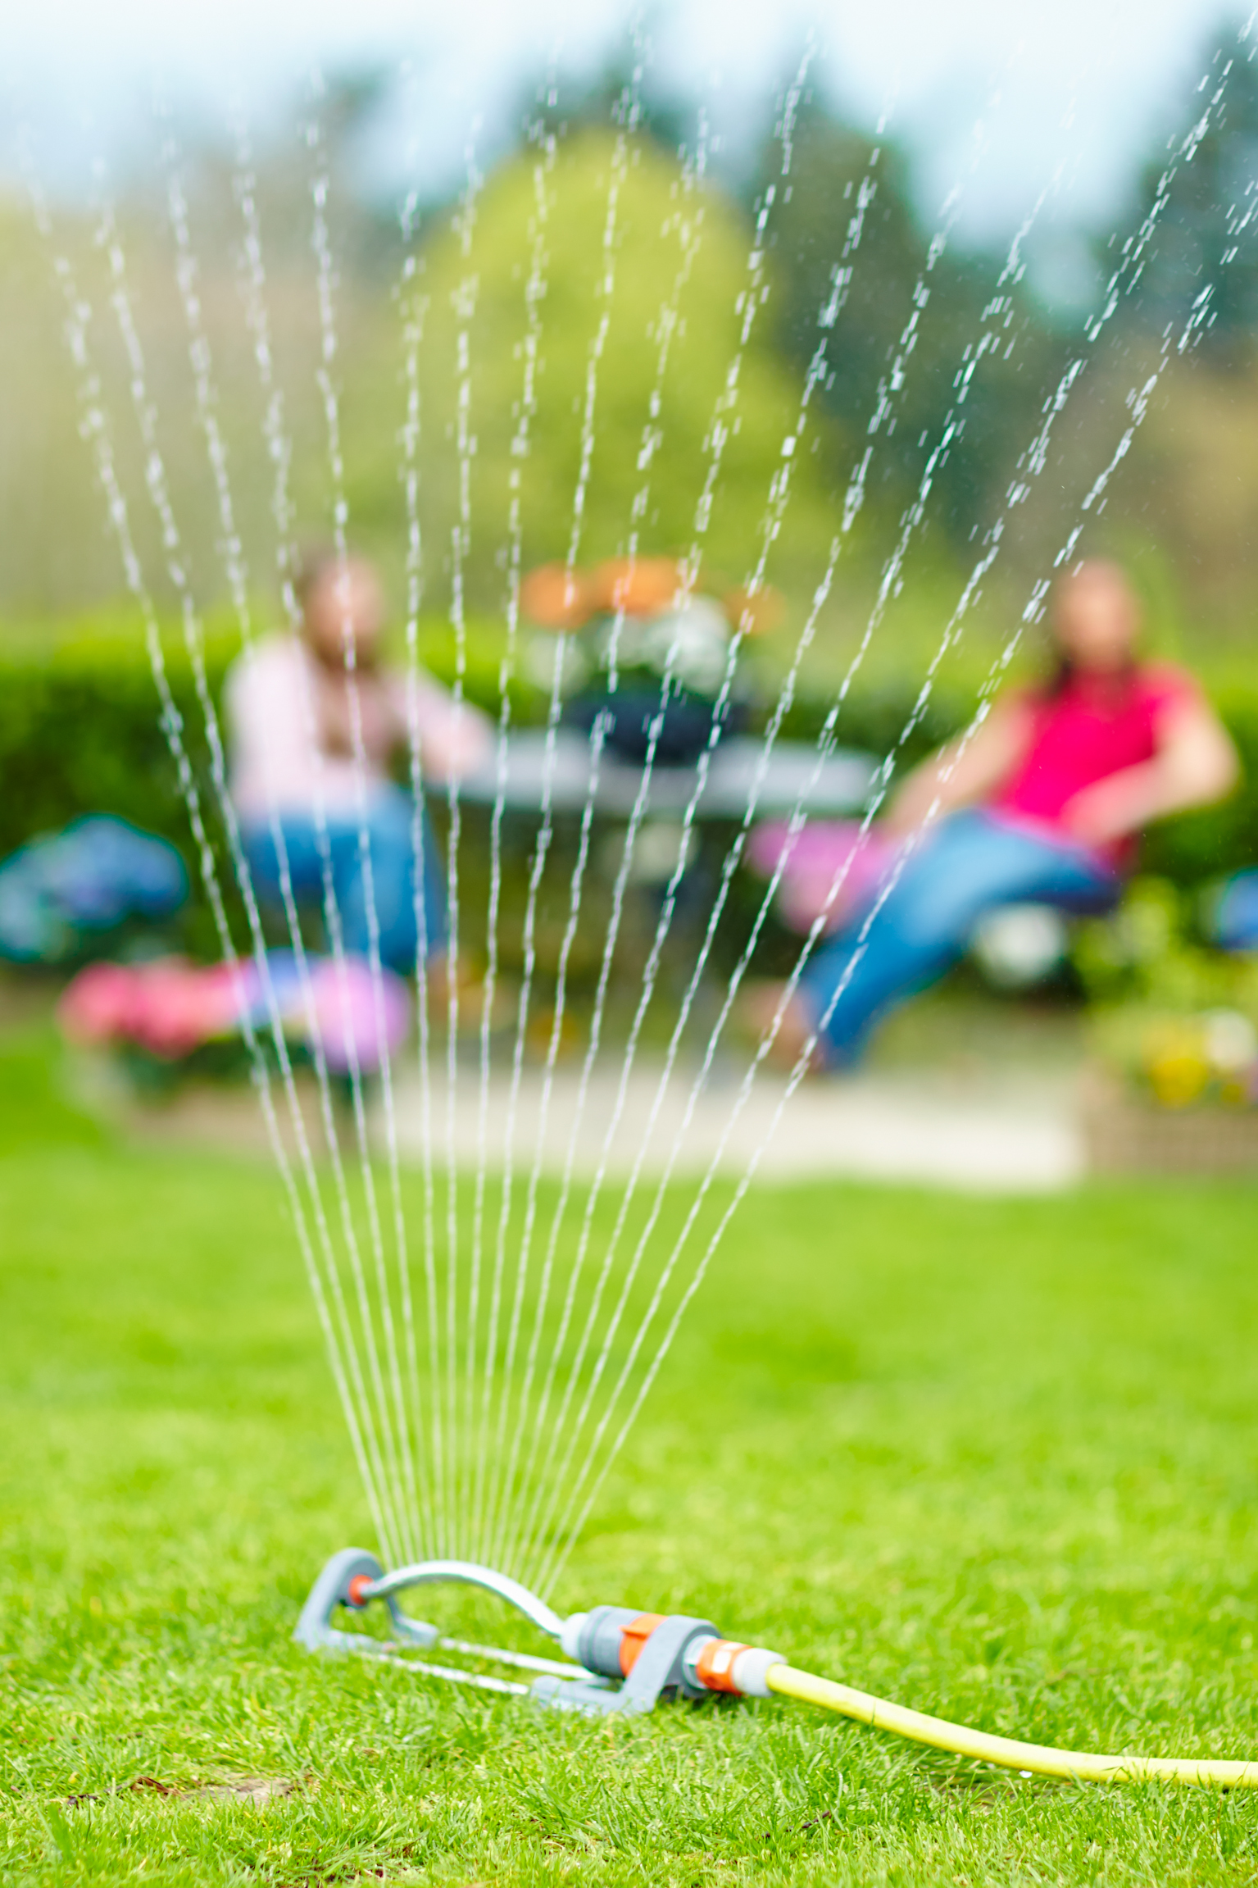
Bildnachweis: GMH/BVE
Bildunterschrift: Wer bei prallem Sonnenschein wässert, riskiert dass das meiste verdunstet und die Pflanzen verbrennen.

Bilddaten in höherer Auflösung unter:
http://www.gruenes-medienhaus.de/download/2014/06/GMH_2014_23_03.jpg

Der richte Zeitpunkt ist entscheidend
Früh am Morgen ist die beste Zeit zum Gießen. Dann ist es kühl und das Wasser hat genügend Zeit in die Erde einzudringen. Nur so kann es von den Wurzeln aufgenommen werden, anstatt zu verdunsten. Experten haben errechnet, dass bei klassischem Gießen mit Kanne und Schlauch zur falschen Tageszeit bis zu 90 Prozent des Wassers verschwendet werden. Wer bei praller Sonne und von oben wässert, läuft zudem Gefahr, dass Blätter verbrennen. Denn Wassertropfen wirken wie kleine Brenngläser und können die Pflanzen verletzen. Abendliches Gießen ist ebenfalls ungünstig, denn durch Feuchtigkeit werden Schnecken angelockt. Bleiben die Blätter über Nacht nass, fördert das zudem die Ausbreitung von Pilzkrankheiten.

Im Gartenfachhandel arbeiten Experten für Bewässerung. Sie können einschätzen, wie viel und wie oft gegossen werden muss – abhängig von Pflanzenart, Bodenbeschaffenheit und Ausrichtung zur Sonne. Am häufigsten brauchen neu gepflanzte Gewächse Wasser, da sich ihre Wurzeln noch nicht genügend ausgebreitet haben. Besonders Pflanzen in Kübeln oder Balkonkästen sind durch den begrenzten Wurzelraum anfällig für Trockenheitsschäden. Wer wenig Zeit hat, häufiger mal übers Wochenende verreist oder eine Urlaubsreise plant, sollte deshalb vorsorgen.

Bewässerungssysteme für jeden Bedarf
Effizient und einfach geht das mit einer Bewässerungsanlage. Durch eine Tröpfchenbewässerung über ein Schlauchsystem gelangt die Feuchtigkeit direkt an die Pflanze. Wird es über einen Computer mit Zeitschaltuhr gesteuert, bereitet ein Gießen in den frühen Morgenstunden keine Mühe. Ist das System zudem mit einem Sensor verbunden, der die Bodenfeuchte misst, kann sich der Gartenbesitzer vollends zurücklehnen. Hochwertige Produkte gibt es sowohl für die Beregnung von Kästen und Kübeln als auch für Beete. Speziell für Rasenflächen bieten sich unterirdisch arbeitende Systeme an, die beim Mähen nicht stören. Ein professioneller Einbau verursacht dabei so gut wie keinen Flurschaden und zeigt innerhalb kurzer Zeit den gewünschten Erfolg. Gibt es auf einem Balkon oder einer Terrasse keinen Wasseranschluss, sollten Töpfe und Kästen mit doppeltem Boden und Vorratskammer verwendet werden. Daraus kann sich die Pflanze über einen längeren Zeitraum bei Bedarf mit Wasser versorgen, ohne im Nassen zu stehen.

Auch Ihre Einzelhandelsgärtnerei gibt Ihnen nützliche Tipps rund um die Bewässerung Ihrer Pflanzen. Unter www.ihre-gaertnerei.de ist garantiert eine passende Adresse in Ihrer Nähe zu finden.

---------------------

[Kastenelement]
Wasser nicht ungenutzt ablaufen lassen
In Kästen, Töpfen und Kübeln sollte das Substrat immer etwas feucht bleiben. Eine Tröpfchenbewässerung ist dafür die einfachste Lösung. Ist die Erde sehr trocken geworden und wird dann gewässert, läuft das meiste ungenutzt ab. Deshalb empfiehlt es sich, die Oberfläche zuerst zu benetzen und einige Minuten zu warten. Anschließend kann das Wasser beim Gießen besser in das Substrat eindringen. Wasser nicht ungenutzt ablaufen lassen.

